Medlemsförmåner Pappers 15
I detta dokument beskrivs de medlemsförmåner du omfattas av som medlem i Pappers avd 15. Har du några frågor eller vill ha hjälp så hjälper vi dig gärna.
Ring eller kom förbi vår expedition.
Telefon: 0650 -217 30
Adress: Centralgatan 5, 825 30 Iggesund (Alldeles bakom Folkan)
Du kan även mejla frågor till oss på: avd15@pappers.se
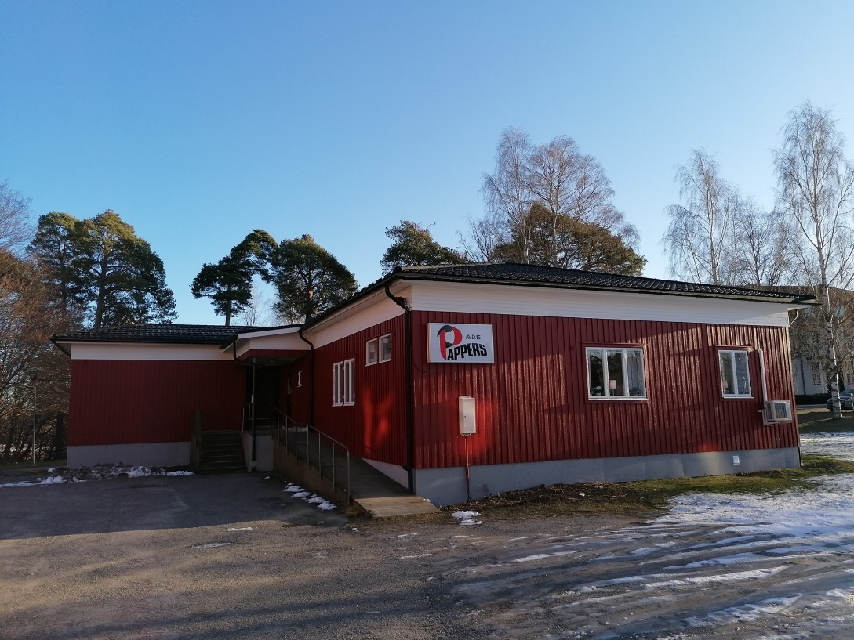

Innehåll

Medlemsförmåner Pappers 15 1
Försäkringar 3-7
Lån av släpvagn 8
Tandvårdskassa 9
Pengar tillbaka via kultur- och studiebidrag 10
Pappers avdelning 15 kulturbidrag 10
Bidrag till studier hos ABF 11
Pappers Avdelning 15 kulturstipendium 12
Medlemsrabatter 13

Försäkringar

Folksam medlemsförsäkring
Som medlem är du försäkrad genom Folksam. I ditt försäkringspaket ingår: hemförsäkring, olycksfallsförsäkring, barngruppliv-försäkring, diagnosförsäkring, inkomstförsäkring, grupplivförsäkring och sjukförsäkring. För mer info se försäkringsblad eller https://www.folksam.se/forbund/pappers/befintlig-medlem
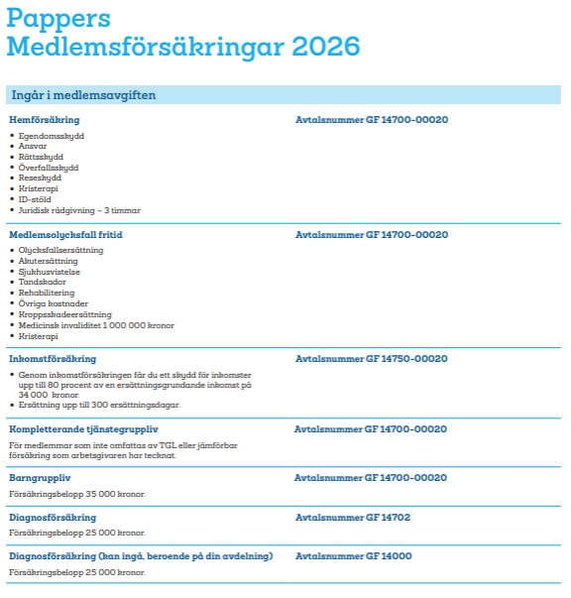
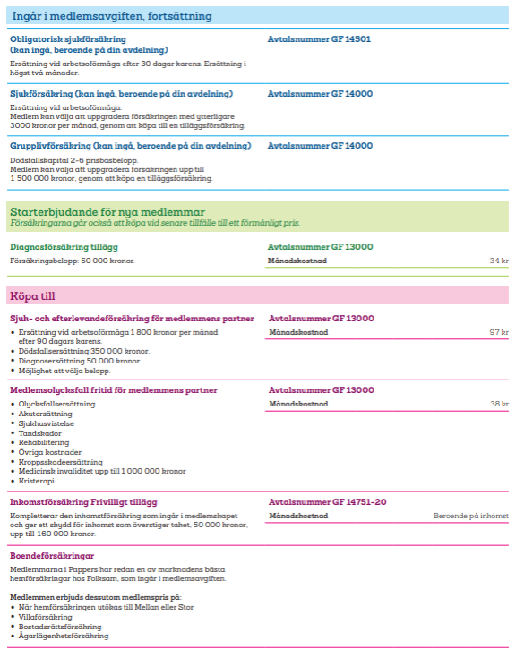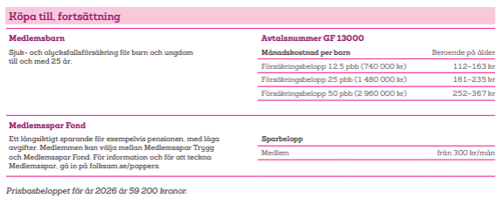

Medlemsförsäkringar Pensionär (65+)

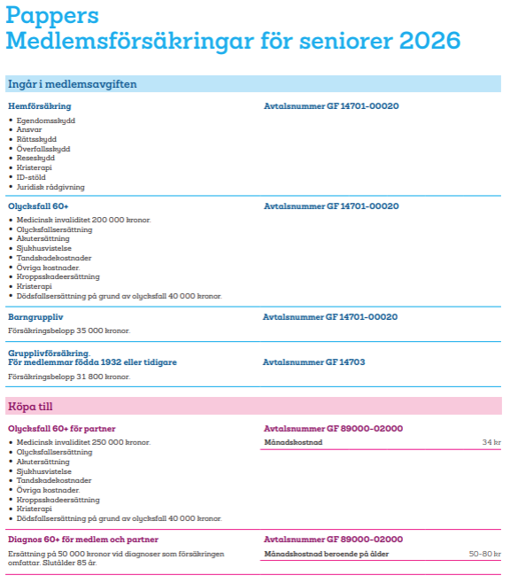
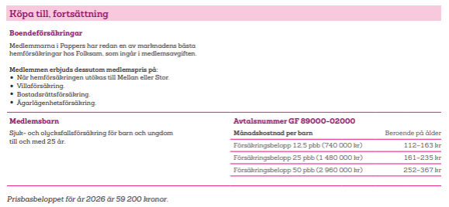
Juridisk rådgivning utan extra kostnad i din hemförsäkring
Det är svårt att ha koll på alla bestämmelser inom familjejuridiken. Ibland kan du behöva ta juridisk hjälp för att komma vidare i livet.
Som medlem i Pappers har du rätt till tre timmar kostnadsfri juridisk rådgivning. Den juridiska rådgivningen är kopplad till den hemförsäkring som ingår i ditt medlemskap. Det betyder bland annat att rådgivningen gäller även för andra personer som omfattas av din hemförsäkring.
Du bokar tid genom att logga in på Mina sidor hos vår leverantör Familjens jurist.
Boka tid för juridisk rådgivning
Du kan också boka tid genom att ringa direkt till Familjens Jurist på 0770-339 390. Öppet mån–tors kl. 08–17:30, fre kl. 08–17. Uppge att juridisk rådgivning ingår i din hemförsäkring hos Folksam.

Personlig rådgivning pension och Folksam försäkringar
Under en timmes rådgivning får du via webben träffa en av Folksams kunniga rådgivare som ser över dina försäkringar och pension. Det kostar inget och du binder dig inte för något.
Rådgivningen bokas på vår hemsida: https://www.pappers.se/avdelning/15/boka-tider-folksam-radgivningvning | Pappers

Lån av släpvagn
Vi erbjuder våra medlemmar att kostnadsfritt låna våra släpvagnar. Vi har en skåpvagn och en öppen vagn med löstagbara gallerväggar. Vagnarna bokas via vår Boka släpvagn | Pappers och sedan hämtas vagnarna ut nere hos vakten vid Iggesunds Bruk. Ta med ditt medlemskort för att få ut nyckel vagnen. För dig som har mobilt bank-ID fungerar det nu att styrka ditt medlemskap genom att logga in på "Mina sidor" på www.pappers.se/mina-sidor
Det är ditt eget ansvar att säkerställa att ditt ekipage inte överskrider tillåten maxvikt.
OBS!!! Förbjudet att överlasta vagnen!!! Det kan innebära livsfara för dig själv och andra trafikanter samt orsaka allvarlig skada på vagnen! Kör hellre ett extra lass!!!
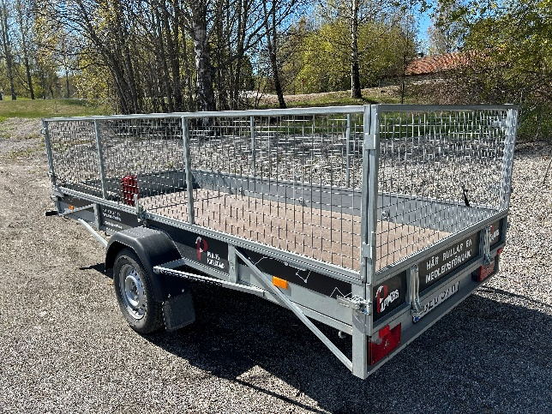
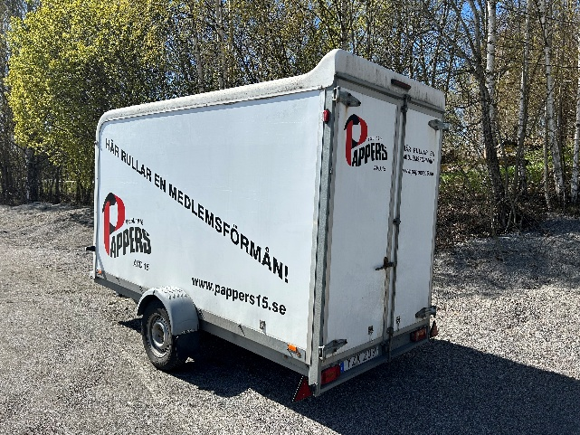

Tandvårdskassa

Medlemskap
Medlemmar i Pappers avdelning 15 har möjlighet att ansluta sig till denna tandkassa.
Endast yrkesverksamma medlemmar kan fortsätta vara medlem i tandkassan efter 66 år.

Avgift
Avgift för medlemskap i tandvårdskassan är 70 kr per månad.
Avgiften betalas genom löneavdrag.
För de som ej har löneavdrag (Förtidspensionär, sjukskriven, föräldraledig etc) så skickas faktura ut.
Vid långtidsfrånvaro ansvarar medlemmen själv för att avgift betalas till avdelningen.
I det fall medlemsavgift uteblivit i tre månader, har avdelningsstyrelsen rätt att utesluta medlemmen ur tandkassan efter beslut i styrelsen.
Medlem kan, på egen begäran, välja att stå utanför tandvårdskassan och behöver då inte erlägga avgift för den.
Vid inträde i tandvårdskassan efter ikraftträdandet vid annat tillfälle än vid nytt medlemskap i Pappers avdelning 15, krävs en karensperiod om 24 månader eller friskintyg från legitimerad tandläkare.

Ersättning
Tandvårdskassan ersätter 55 % av kostnaden för tandvård hos legitimerad tandläkare eller tandhygienist. Förskottsbetalning ersätts inte. Originalkvitton som styrker kostnaderna ska lämnas. Inlämning skall göras senast 12 månader efter genomförd betalning.
Abonnemangstandvård ersätts även av tandvårdskassan.
Tandvårdsartiklar, kosmetiska artiklar mm ersätts ej.
Tvist om ersättning avgörs av Pappers avdelning 15s styrelse

Pappers avdelning 15 kulturbidrag

Pappers avdelning 15 vill att dess medlemmar ska ha ett stort engagemang och intresse i kulturverksamhet. Därför har avdelningen skapat detta kulturbidrag för att främja medlemmarnas intresse och engagemang i kultur.
Inom ramen av detta kulturbidrag finns exempelvis.
Sportarrangemang, bio, teater, konsert, utbildning mot kultur etc.
Huvudregeln för bidraget är att man ska uppleva något och inte själv utföra det med vissa undantag. Exempelvis kurser i kulturanda så som språkkurser, lära sig dreja, osv.
Tvist om ersättning avgörs av Pappers avdelning 15s styrelse.
Medlemmar i Pappers Avd 15 får tillbaka 30% av biljettpriset på arrangemang som klassas enligt ovan. Varje medlem kan utnyttja bidraget för 10 biljetter per år eller max 1.000 kr utbetalt per år. Inlämning skall göras senast 12 månader efter genomförd betalning.

Pappers Avdelning 15 studiebidrag

För studier via ABF
För att främja studiecirkeldeltagande och samtidigt göra medlemskapet i Pappers avd 15 än mer attraktiv, så ges bidrag till deltagaravgiften för alla studiecirklar hos ABF.
Bidrag ges för 50% av deltagaravgifter och material. Maximalt 1000 kr per år betalas ut. Deltagaren betalar själv sin deltagaravgift och material. Kopia av kvitto samt information om vilken utbildning ansökan avser, samt namn och personnummer skickas till avdelning 15´s mail: avd15@pappers.se Eller lämnas in skriftligt vid pappers avd 15´s expedition.
Kvitton för kursavgiften lämnas in inom 12 månader ifrån genomförd betalning.

Info om ABF och ABF Hälsingekusten
Expedition
Drottninggatan 4, 824 30 Hudiksvall
Öppettider: Onsdag kl. 9-12
0650-54 24 30
info.halsingland@abf.se
http://www.abf.se/Distrikt-och-avdelningar/ABF-Gavleborg/ABF-Halsingekusten/
Arbetarnas Bildningsförbund (ABF) är Sveriges största studieförbund som erbjuder studiecirklar, kurser, föreläsningar och kulturarrangemang i Sveriges alla kommuner.
ABF är en sammanslutning av både stora och små organisationer som delar ABFs värdegrund. Tillsammans står vi upp för allas lika värde, ett starkt demokratiskt samhälle och allas rätt till lärande.
ABF består av 45 medlemsorganisationer, 35 lokala ABF-avdelningar, 9 distrikt samt en förbundsexpedition. Förbundets beslutande organ är förbundsstämman och förbundsstyrelsen. ABF har dessutom 29 nationella samarbetsorganisationer.
Studiecirkeln i centrum
Studiecirkeln är vårt främsta pedagogiska verktyg. Här lär vi av varandra och bidrar med olika erfarenheter på lika villkor.

Pappers Avdelning 15 kulturstipendium
Bakgrund:
Pappers har en längre tid haft ett intresse i att våra medlemmar har meningsfull fritid och har möjlighet till rekreation på sin fritid. Samtidigt är det av stor vikt att vi för med oss vårt kulturarv till framtiden för att vår historia inte skall gå glömd.
Därför har Pappers Avdelning 15 skapat ett kulturstipendium som syftar till att främja skapande som ska föra vårt kulturarv vidare till framtiden.
Pappers Avdelning 15’s kulturstipendium har även spridits till Pappers centralt och förbundet har även de ett kulturstipendium med vår staty Cellulosaarbetaren som delas ut till stipendiaten.
Krav och mål:
Stipendiaten skall ha en anknytning till Pappers Avdelning 15 genom medlemskap i föreningen.
För att berättigas till kulturstipendiet krävs det att kulturen finns att upplevas av någon annan än utövaren.
Vi ser gärna att kulturen är bevarad för framtiden men det är inget tvång för att få stipendiet.
Målet med vårt kulturstipendium är att premiera en eller flera stipendiater till att fortsätta utöva sin kulturverksamhet för att föra vidare vårt kulturarv.
Praktiskt:
Stipendiet är på 3000: - och delas ut till en stipendiat per år och stipendiet kan endast delas ut 1 gång per kulturaktivitet.
Stipendiet delas ut på ordinarie årsmöte av Kulturansvarig eller Vice Kulturansvarig.
Kulturansvarig och vice kulturansvarig har till uppgift att ta in nomineringar och förbereda dessa till styrelsen för beslut. Beslut skall tas av styrelsen senast styrelsemötet före årsmötet, dock ej samma dag.
Avdelningsstyrelsen kan besluta att ej dela ut något kulturstipendium med motivering varför.

Medlemsrabatter

Vi jobbar lokalt på ett bredare utbud av olika rabatter för våra medlemmar.
Det kan vi lyckas med då vi företräder +700 personer.

LO-mervärde
I ditt medlemskap ingår LO-mervärde. Det är en samling av erbjudanden och rabatter som tagits fram centralt av LO och du hittar dessa på följande hemsida: https://lomervarde.se/pappers


Rabatt Beijer byggmaterial Hudiksvall
Pappers avd 15 har avtal om rabatt hos Beijer byggmaterial i Hudiksvall Vi har en reglerad prislista för våra medlemmar med en rabatt på 5–40% beroende på vara. Färgsortimentet innehåller de produkter som är bäst rabatterade!
Uppge: SV Pappers (Svenska Pappersindustriarbetareförbundet) och medtag pappers medlemskort som ska kunna uppvisas på begäran av butikspersonalen.
Användning av rabatten kräver betalning i butik då det inte går att skicka faktura till vårt konto. Avtalet gäller tills vidare.

Rabatt Mekonomen Butik Hudiksvall
Rabatt Mekonomen Butik! Som medlem i avd 15 erhåller du 10% på ALLT vid Mekonomen Butik (Granebovägen) i Hudiksvall.
Uppge följande kundnummer i kassan för att ta del av rabatten: 0000 65 834
OBS! Kom ihåg att ta med ditt medlemskort när du handlar. Har du tappat bort ditt kort så kan du ringa förbundskontoret för att beställa ett nytt: 08-796 61 00

